Consulta de Graus Acadêmicos
Sistema | SIGAA
Módulo | Graduação
Usuários | Servidor
Perfil | Administrador DAE
Última Atualização | ver('', false);
Esta funcionalidade permite que os servidores do DAE - Departamento de Administração Escolar consultem as modalidades de Grau Acadêmico cadastradas no SIGAA.
Para acessá-la, entre no SIGAA → Módulos → Graduação → Consultas → Consultas Gerais → Graus Acadêmicos.
A seguinte página, com a Lista de Modalidades, será carregada:
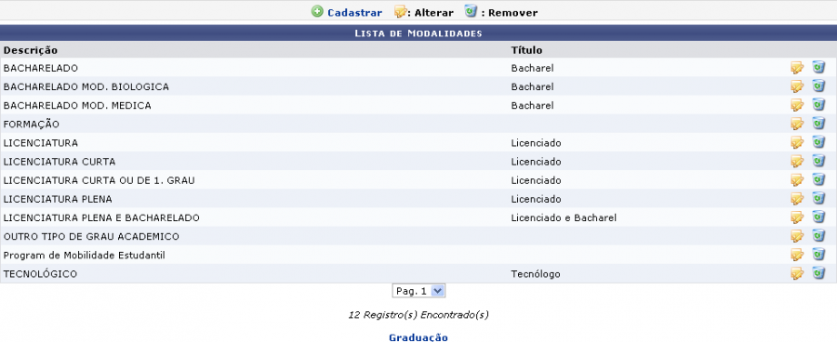Figura 1: Lista de Modalidades
Clique em para retornar à página inicial do módulo. Esta opção é válida sempre que a função estiver disponível.
Para cadastrar uma nova modalidade de grau acadêmico, clique em . A tela a seguir será exibida:
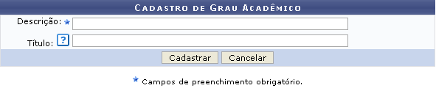Figura 2: Cadastro de Grau Acadêmico
Caso desista da operação, clique em Cancelar. Uma janela será apresentada pelo sistema para confirmação. Esta operação é válida para todas as telas que apresentem esta função.
Na tela acima, o usuário deve informar qual a Descrição e o Título da nova modalidade. Posicione o cursor do mouse sobre o ícone e uma mensagem será exibida, informando que o conteúdo do campo Título refere-se ao título que o discente receberá após a conclusão do curso. Feito isso, clique em Cadastrar para confirmar a operação. O sistema irá gerar a seguinte mensagem de sucesso:
Figura 3: Operação realizada com sucesso
Clique no ícone para alterar os dados referentes à modalidade desejada.
Usaremos como exemplo a Modalidade BACHARELADO. A seguinte página será exibida:
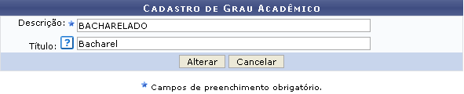Figura 4: Alterar Modalidade
O usuário poderá alterar a Descrição e o Título da modalidade desejada. Feitas as alterações, clique em Alterar. Uma mensagem de sucesso será apresentada pelo sistema:
Figura 5: Operação realizada com sucesso
Para remover uma modalidade, clique no ícone . O sistema exibirá uma janela para confirmação da operação:
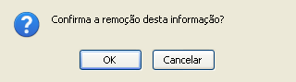Figura 6:Remoção da modalidade
Clique em OK para prosseguir. A seguinte mensagem de sucesso será exibida:
Figura 7: Operação realizada com sucesso
Bom Trabalho!

Manuais Relacionados
- Consultar Estruturas Curriculares
- Consultar Componentes Curriculares
<< Voltar - Manuais do SIGAA

